《要是你在野外迷了路》第一课时板书设计

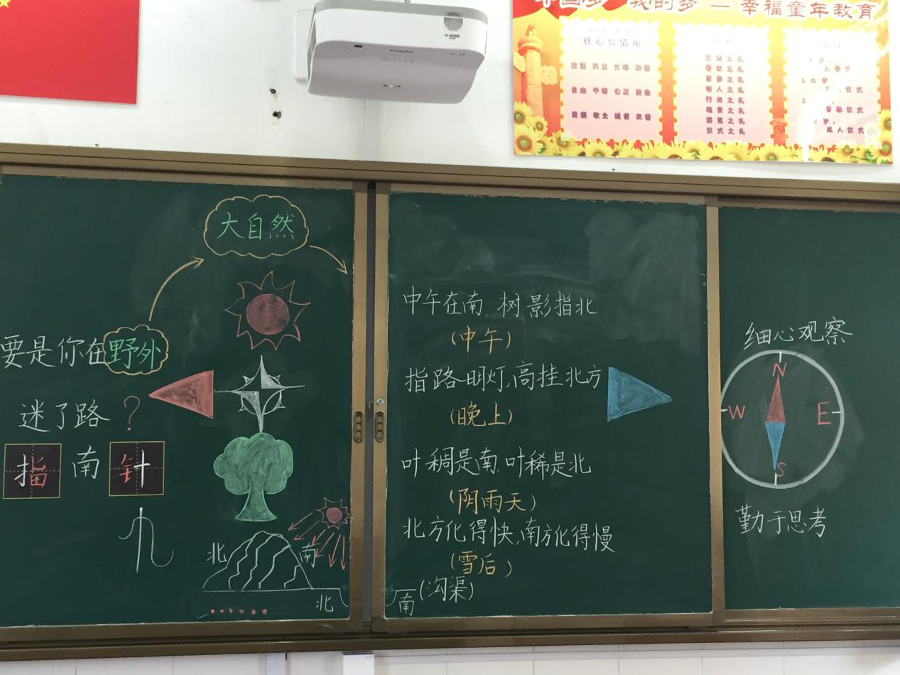

【**设计意图**】：

新课程理念下的语文课程实施，是以学生为主体，激发学生积极的学习热情和正确的学习态度。这篇课文蕴含着丰富的自然科学知识，但要避免把语文课上成自然常识课，对科学常识不做过深探究和拓展，要根据课文内容，紧扣教学目标，对学生进行语言文字运用训练和语文能力的培养，让学生在理解课文过程中，逐渐产生探索自然科学的兴趣和热爱大自然的情感。本课设计抓住“天然指南针”这个关键词统领全文设计教学流程，迅速理清文章的脉络，让学生在自主性学习、体验性学习、合作性学习过程中扎实语文学习的根基。

【**教材解读**】：

《要是你在野外迷了路》是部编版二年级语文下册第六单元的一篇课文。第六单元的主题是“大自然的秘密”。本单元《古诗二首》、《雷雨》、《要是你在野外迷了路》、《太空生活趣事多》4篇课文，既有描写自然景观的古诗，也有描绘自然现象、介绍自然奥秘的短文和儿童诗。这些课文，语言生动，内容有趣，展示了大自然的无穷魅力。《要是你在野外迷了路》是一首以自然科学为题材的儿童诗，介绍了几种能帮助人们识别方向的自然现象。

**【教学思路】：**

这首诗语言生动活泼，全文采用第二人称了叙述，所以在指导朗读的时候，我注重指导好采用假设的句子：“要是你……可千万……；要是你……就不会……”这样的句子在朗读的时候语气要亲切，就像一位真诚的朋友，把大自然的秘密向我们娓娓道来。除此之外，文中还有很多地方运用了比喻、拟人的写法，读得时候要表现出童心童趣。

在理解运用方面，我紧扣“提取主要信息，了解课文内容”这个单元要素，引导学生在默读课文的时候，圈画出文中介绍的几种“天然指南针”并说出课文里介绍的几种天然指南针以及帮助人们辨别方向的方法。

首先我让同学借助图片认识指南针，然后出示“天然指南针”谈谈自己的理解。（教学过程中帮助学生理解“天然”指的是自然形成的，不是人工制造的。）接着讲解第二到第五小节分别讲述了不同时间里这几种天然的指南针是怎样帮助人们辨认方向的。其中，第五小节通过观察沟渠的积雪来辨别方向没有讲明积雪是怎样指明方向的，对学生来讲是很难理解的，于是我借助简单的简笔画让学生更直观的理解沟渠北方的雪化得快，因为沟渠南面有遮挡，阳光照射比北面少，所以南面化的慢些。

最后，我出示第六小节，引导学生发现“大自然有很多天然的指南针”在第六小节再次出现，与第一小节形成照应，告诉学生大自然中隐藏着许多知识，鼓励学生细细观察，多多思考。